（实训）教学资源管理系统前端项目说明

1. 技术框架及概述（yyf）

前段项目技术概述:

本项目前端方面使用了React框架，而前端路由使用了React-router进行页面跳转的管理和控制。在视图(样式)库方面，使用了bootstrap和antd的全局样式库，以bootstrap为主，少量地方使用了antd库。打包工具使用了webpack，在前端开发时使用webpack-dev-server来在本地启动服务方便开发和调试。编写css样式时使用了css预处理语言less（less完全兼容css写法）。在js的写法方面使用了ES6的语法，更现代更面向对象的写法。

二、开发前的准备工作

1、首先安装和配置node（http://www.cnblogs.com/yzadd/p/6547668.html）详细的介绍安装配置的过程，可供参考。（node中自带npm包管理工具的安装，可以不用单独再安装npm）

2、安装全局webpack和webpack-dev-server，用如下命令：

npm install -g webpack

npm install -g webpack-dev-server

三、新工程的创建

1、 新建文件夹new-project(文件名不能包含大写字母)，在该目录下运行npm init命令创建package.json文件。（运行过程中会要求输入name、version等信息，直接回车就可以了；）

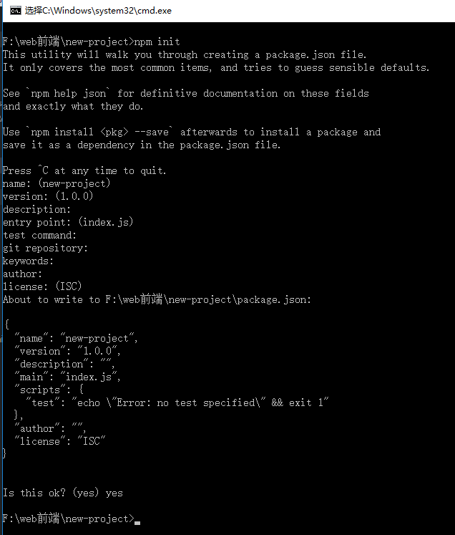

最后输入yes确认后，可看到在新建的文件夹中出现package.json文件。

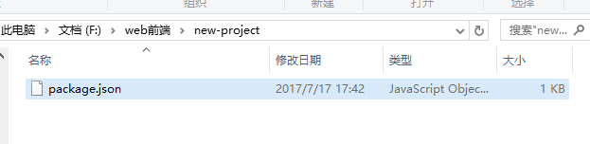

打开package.json文件，可以看到里面有一些与项目相关的默认信息。

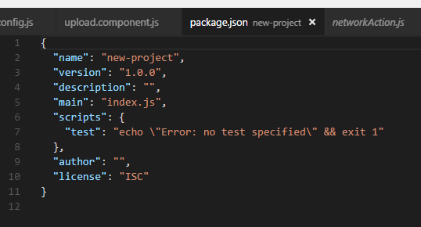

2、将项目中需要用到的包添加到package.json文件里的”dependencies”变量中，如下图所示。

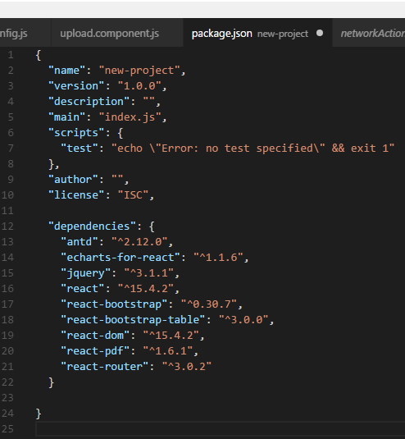

运行命令npm install，自动下载package.json中depencencies里添加的包，并自动把下载好的内容放到node_modules文件夹中。命令执行如下图所示。

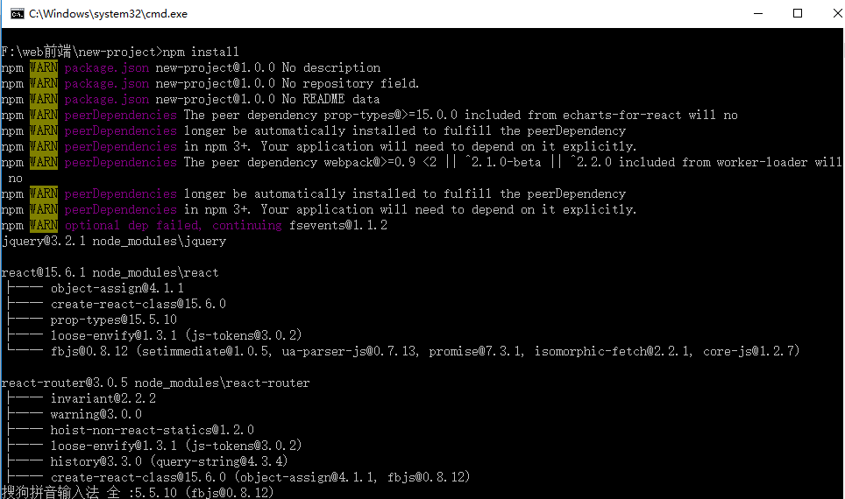

命令执行结束之后可以看到，new-project文件夹中出现了node_modules文件夹，里面是按照package.json中depencencies里的内容下载的包，如下图所示。

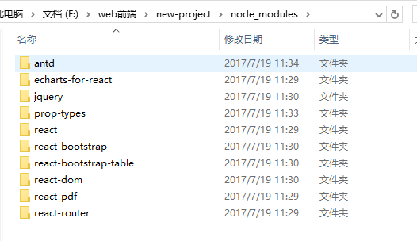

备注：也可以通过执行命令npm install 包名(如antd) --save 自动下载最新版本的包并会自动添加到dependencies中。

3、在new-project文件夹中新建文件夹src，在src中新建文件夹css、fonts、js。将项目中需要用到的css包放到css文件夹中（上一步下载的包里会有css包），将项目的js代码和less代码放在js文件夹中。

4、/src/js/config.js 这个文件是项目的配置文件，用于配置所需后台服务所在的协议、地址和端口号。

5、在两个命令行里分别输入npm start和npm run build，等编译完成，就可以在浏览器中输入http://localhost:8080，就可以看到项目的页面了。

四、如何运行

Step1: 在项目目录下打开命令行窗口，运行命令webpack -dw（或npm run build）将前端代码打包到/built/js路径下的bundle.js文件，运行结果如下图所示。（如果不加-dw，在每次保存代码之后都需要运行webpack命令进行打包，加了-dw就可以实时监测，在每次保存代码之后自动打包。）

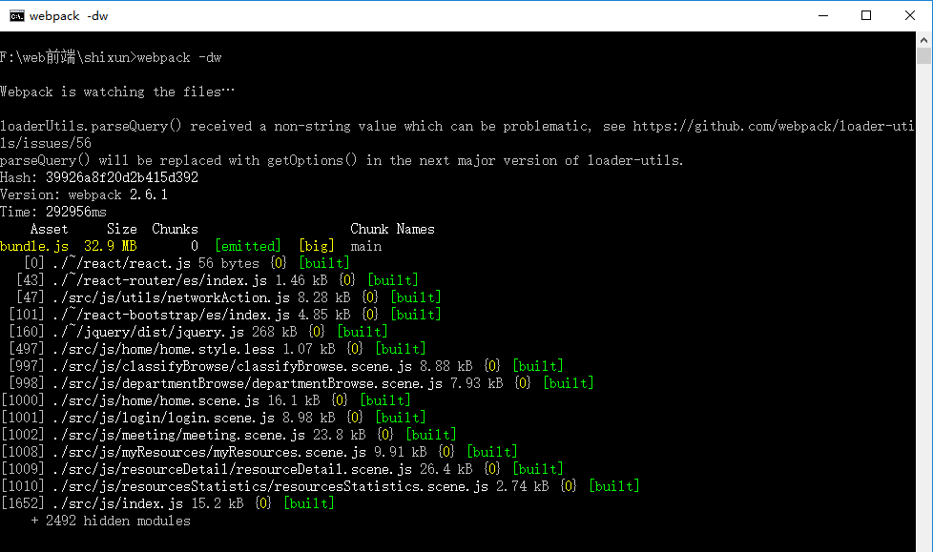

Step2: 在项目目录下重新打开一个命令行窗口，运行命令npm start启动本地服务器，结果如下图所示。

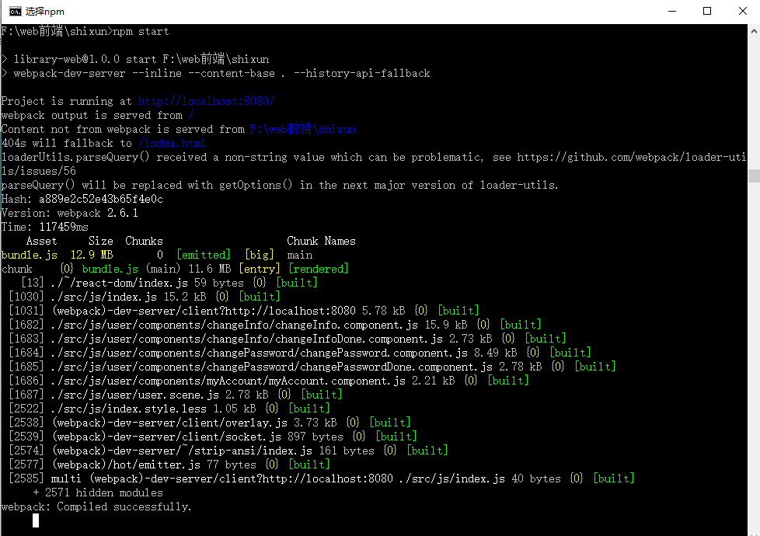

备注：上面两个步骤没有先后之分，也不需要等待一个命令执行结束之后再开始执行另一个命令。

五、用到的外部包（yyf）

(1) antd：是一个极大支持和方便React项目开发的前端样式库，其中有丰富的常用组件可以拿来使用，极大提高开发效率。在本项目中分类浏览页面左侧的树形选择框和管理员管理用户页面中的树形选择框都是用了antd中的TreeSelect组件。

(2) echarts-for-react：echarts是用来数据可视化的工具，而echarts-for-react把echarts中不同的图表使用组件的方式来调用，更便于react项目使用。在本项目中的资源统计中使用了该组件。

(3) jquery：jquery是一个已经在前端流行很久的工具库，功能极其丰富和强大，操作dom极其方便。但本项目的大框架使用了react，react的思想在于解放dom操作，是程序员更多的关注数据，通过操作数据来出发dom的更新。两者的核心思想有一定的冲突，所以在本项目中尽量少的使用jquery来进行dom的控制，只在科室浏览左侧的科室树的控制中用到了jquery。

(4) react-bootstrap：是bootstrap和react结合的库，在使用一段时间后发现较为难用，就只在导航栏和首页轮播中使用了其中的组件。

(5) react-bootstrap-table：功能非常强大的表格展示工具。在本项目中所有的表格数据展示都使用了该库。

(6) react & react-dom：这两个库是react框架的核心库。

(7) react-pdf：用于在页面预览pdf文件的包，方便易用，在开发环境下无法正常显示，与后台部署到一起就可以正常显示pdf文件。

(8) react-router：前端路由控制的包，管理前端页面的跳转。

(9) babel-core & babel-loader & babel-preset-es2015 &babel-preset-react ：这四个包是用来把es6转码为es5的工具。本项目是使用es6的语法编写，现在的浏览器并不能支持所有的es6语法，所以需要转为es5语法。

(10) css-loader & less & less-loader & style-loader：这四个包是用来进行less转码为css的。

(11) webpack：非常重要！这是整个前端项目的打包工具，前端项目编写的所有js文件、less文件、静态图片等等都将使用这个工具来打包到一个bundle.js文件中。在命令行中执行webpack命令，该工具将会依据webpack.config.js文件中所配置的规则进行打包。

注：babel的转码配置和less的转码配置都在webpack.config.js中进行配置。本项目的webpack使用的是2.0+版本！！！

(12) Webpack-dev-server：可以用来在本地启动一个http服务，方便前端开发和调试。

总结：这些所有用到的包都可以在github中找到他们的源码以及介绍文档，而且可以在各种博客中找到对于他们介绍，但是要注意使用的版本。

六、代码结构及组件化的实现方法（lxl & yyf）

1. 分类浏览

七、如何部署（yyf）

关于打包：

1、完成上面1-4的步骤后，在项目跟目录下执行webpack，则会在/built/js/文件夹下生成打包好的bundle.js文件。

关于部署：

完成打包后，把整个项目拷贝到后台框架所需要的地方，之后接着后台部署的方法。